このintegrate.coupa.comのセクションでは、SAP との統合におけるベスト プラクティスと考慮事項について、クライアントが理解するのに役立ちます。通常、当社のお客様は次のいずれかの方法を使用します。

* **標準フラットファイル**- 標準ファイル形式は、通常、Coupa と SAP の間で統合されたすべてのマスタおよびトランザクションデータオブジェクトで使用できます。Coupa の形式と SAP に必要な形式の間で翻訳できるリソースを持っているお客様が活用できます。
* **Coupa API** - 当社の標準 REST ベースの API は、より高度な統合を実装したいお客様が使用できます。これは、Coupa と SAP の統合を調整するために利用可能なミドルウェア プラットフォームとリソースを使用する顧客に共通のアプローチです。

多くのお客様が統合方法を組み合わせて組み合わせ、統合に最適なモデルを提供します。たとえば、受信マスタデータに標準のフラットファイル形式を使用し、送信トランザクションに API の柔軟性を利用できます。選択された方法は顧客によって異なり、Coupaは実装プロセスの一部としてガイダンスを提供します。

どちらの方法を選択しても、COUPa インスタンスのデータを適切にモデル化して、SAP のビジネスプロセスを適切にサポートすることが非常に重要です。以下のセクションは、これらの重要な決定を考え始めるうえで役立ちます。

* [SAP からクーパへの会計データ](https://success.coupa.com/Integrate/ERP_Playbooks/SAP/Company_Codes_Cost_Centers_and_GL_Account_Code_Combinations_from_SAP_to_Coupa)
* [SAP からクーパへの仕入先](https://success.coupa.com/Integrate/ERP_Playbooks/SAP/Vendors_from_SAP_to_Coupa)
* [SAP からクーパへのユーザー/従業員](https://success.coupa.com/Integrate/ERP_Playbooks/SAP/Users_from_SAP_to_Coupa)
* [クーパから SAP への見越計上](https://success.coupa.com/Integrate/ERP_Playbooks/SAP/Accruals_from_Coupa_to_SAP)

見越

この記事では、毎日の見越計上エントリを管理し、毎日の発生処理の一環としてこれらのエントリを自動化するためにトランザクション情報を交換する必要がある顧客に対する参照ポイントを提供します。このようなユースケースでは、Coupa からの送信ファイル フィードは、見越計上を作成する領収書と、取消を作成する請求書になります。顧客は、これらのトランザクションを適切な見越調整に変換するために、ミドルウェアでプロセスを所有し、開発する必要があります。*SAP 統合のプレイブック*で、領収書と請求書オブジェクトの詳細を参照してください。毎月見越計上を実行する顧客の場合、Coupa からの見越計上レポートのエクスポートがより適切なアプローチです。レポートは、インスタンスの**[セットアップ レポート]**で確認できます。

1. アイテム/サービスを受け取ったユーザーがクーパに領収書を入力したとき

2. 入庫アウトバウンド統合は、定期的にスケジュールされたケイデンスで実行されます。この間、SAP で 2 つの自動仕訳入力が行われます。

a. 借方: 名目および原価中心の PO データに応じて P&L

b. 貸方: 貸借対照表 - 未請求入庫済商品の見越計上 (GRNI)

c. 例:

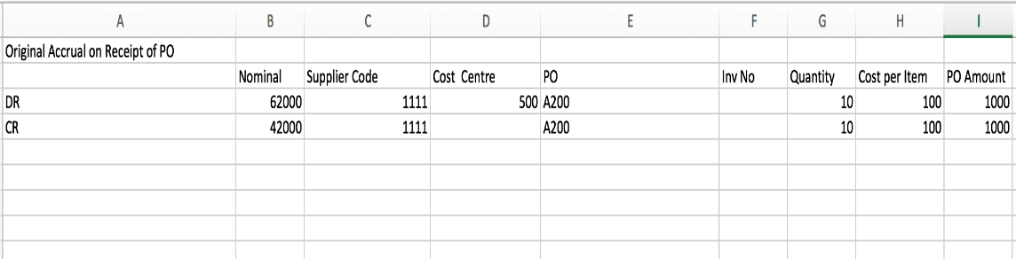

3. 請求書は、定期的にスケジュールされたケイデンスで SAP に処理され、送信されます。支払の間に、SAP で 2 つの自動仕訳入力が行われます。

a. 借方: 貸借対照表 - GRNI 見越 - 発注書番号を引用する

b. クレジット: 仕入先勘定 - 支払条件で支払われます

c. 例:



4. これにより、残りの金額は、請求および借方記入されるまで貸借対照表に残ります

a. 例:



5. 購買番号は、請求書と入庫の間の共通参照値として使用できます (PO は独立オブジェクトとして SAP に送信されません)。

6. 請求書が PO 金額を超える価格を引き上げた場合、請求金額は顧客のミドルウェアを通じて次のように配分されます。

a. 発注書金額が貸借対照表に転記されます - 見越計上金額を決済します

b. 発注書金額を下回る請求金額 (追加請求金額) が、元の発注書がコード化された P&L に転記されます。

7. 料金プロセスの配布は、顧客のミドルウェアロジックを介して統合層で自動化する必要があります。

SAP に記載されている見越計上は、提供された見越報告書に対して定期的に相互参照され、Coupa から輸出することができます。

## SAP からクーパへの会社コード、原価センタ、および GL 勘定コードの組み合わせ

SAP と適切に統合するように Coupa を設定する場合、通常、Coupa の動的なアカウンティング機能を使用する必要があります。関係するセグメントの数は、Coupa の標準アカウント文字列モデルの下で各アカウントを事前に定義するために、あまりにも多くの可能な組み合わせを作成する傾向があります。

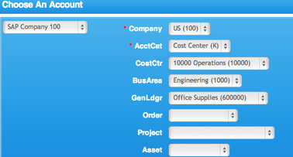

SAP のほとんどの環境では、以下の会計要素が関係します。

* 会社コード
* 購買組織
* 購買グループ
* 勘定割当カテゴリ
* コスト センター
* 事業領域
* 元帳
* 内部指図
* WBS要素
* 資産
* 植物
* 材料グループ

SAP の会社コードは購買発注と請求書のヘッダレベルにあるため、通常、各会社に対して Coupa で個別の勘定科目表 (COA) を定義します。SAP のいくつかの会計要素で使用できる値は、選択された会社によって駆動されるため、各会社の個別の COA によって、Coupa のデータ構造が簡素化され、エンドユーザーに適切なレベルのフィルタリングが提供されます。また、このモデルは、大規模な組織で SAP の複数のインスタンスと統合する場合に、適切なレベルの柔軟性とセグメンテーションを提供します。会社コードは、SAP の特定の購買組織に属することもできます。通常は会社コードレベルで勘定科目表を定義するため、通常は Coupa で購買組織を指定しません。必要に応じて、ルックアップ値にカスタム項目を追加して、各会社コードに関連付けられた購入組織を定義できます。購買グループは、ユーザー入力フィールドとして [要求] のカスタム フィールドとして追加することも、仕入先プロファイルのカスタム フィールドとして値を追加して各仕入先にマップすることもできます。

各組織の要件に応じて、プラントにはいくつかのオプションがあります。各プラントは、要求で選択された出荷先住所として設定できます。または、プラントを会社コードでフィルタする必要がある場合は、各会社コードを特定のプラントにマッピングするか、会計セグメントとしてプラントを追加して、各会社に適切な値をフィルタすることができます。

品目グループは、クーパの商品と同義であるため、これらの値は通常、クーパで定義されます。多くの組織では、品目グループは、利用可能な総勘定元帳の値を駆動して、各商品コードを 1 つの GL 勘定にマップしたり、各品目勘定のフィルタされた一覧をユーザーに提供するために、会計セグメントとして品目グループを追加したりできます。材料グループ。

[アカウント カテゴリ] で、アカウンティング フィールドを設定する必要があるドライブを選択します。Coupa のアカウント検証ルールと同様の機能を適用して、アカウントカテゴリごとに特定のフィールドが入力されないようにすることができます。

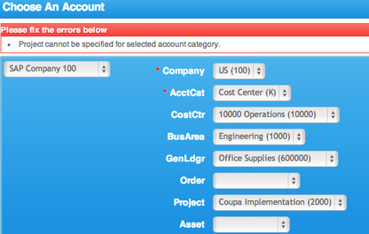

統合は、最も一般的にクーパ標準フラットファイル形式を介して完了します。以下は、会計構造を Coupa にロードするために生成できる標準フラットファイルの例です (データをフィルタリングするための階層構造に注意してください)。

[会計データ ファイルのサンプル](https://success.coupa.com/@api/deki/files/488/Sample_Data_-_Lookup_Values.xls?revision=1)

これらの要素の一部は、データの性質が比較的静的であるため、Coupa で手動で更新される場合が一般的です (たとえば、会社コード、勘定カテゴリ、商品など)。この構造により、各ビジネスオブジェクトを個別にロードして、手動で管理できるオブジェクトと統合できるオブジェクトを使用できます。

## SAP からクーパへのユーザー/承認者

ユーザーを作成および維持するための、クーパ標準フラットファイル形式またはRESTベースのAPIを介して統合を完了することができます。Coupa 内のユーザー アクティビティの範囲を考えると、Coupa 内のユーザー管理の簡略化されたモデルがあります。つまり、以下の考慮事項は、ユーザー オブジェクトの統合作業に大きな影響を与える可能性があります。

* **承認制限**- ユーザが SAP と比較して承認限度を正確に反映するようにします。
* **大規模な組織変更**- 一般的ではありませんが、これらは統合設計に考慮する必要があり、コスト/利益分析に基づいてスコープインまたはアウトの可能性があります。
* **コンテンツセキュリティ**- Coupaでは、カタログコンテンツへのアクセスを制御し、ビジネス要件に基づいて、異なるビジネスグループまたは事業単位間でカタログコンテンツを分離することができます。
* **G/L アカウント コードのアクセスとセキュリティ**- 課金コードの使用が、異なるユーザーが異なるアカウントに課金する機能に関する必要な制御を提供するように設計されている場合、請求アカウントのセキュリティをユーザー統合に設計する可能性があります。

SAML またはその他の外部認証メカニズムを実装する場合は、シームレスなシングル サインオンを容易にするためにユーザー レコードに必要なキー属性に対処する必要もありますが、特定の Coupa ロールを標準化して新しいすべての新しい認証に割り当てる可能性があります。従業員は、ユーザーが SAP 内の 1 つの部署から別の部署に移動する場合、一般的に、その変更に伴って、潜在的な役割の変更とコンテンツ セキュリティを考慮する必要があります。

以下は、上記の属性と共にユーザー・プロファイル・データをロードするために生成できる標準フラット・ファイルの例です。

[サンプル ユーザー データ ファイル](https://success.coupa.com/@api/deki/files/493/Sample_Data_-_Users.xls?revision=1)(CSV 形式で保存)

承認者をどのように統合するかは、ビジネス ルールの要件と複雑さに依存します。コスト センターやプロジェクト承認者などの比較的単純なビジネス ルールでは、Coupa のルックアップ値を使用して承認者を個々の要素に簡単にマップできます (詳細については、会計データのセクションを参照してください)。承認者は、次のサンプル ファイルと同様の形式で、各原価部門またはプロジェクト値と共に送信できます。

[検索値の承認者ファイルのサンプル](https://success.coupa.com/@api/deki/files/492/Sample_Data_-_Lookup_Values.xls?revision=1)

より複雑なビジネスルールでは、Coupaの承認チェーン機能を使用して、複雑な条件、ドル制限、優先度、個人またはグループの承認者を定義できます。

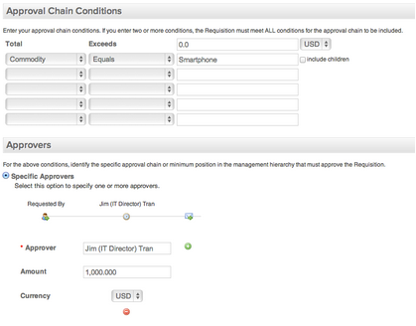

これらの承認チェーンは、必要に応じて、直接 Coupa で維持することも、フラット ファイル統合を使用して管理することもできます。

[サンプルの承認チェーン ファイル](https://success.coupa.com/@api/deki/files/491/Sample_Data_-_Approval_Chains.xls?revision=1)

また、検索値承認者と複雑な承認チェーンの両方を使用して、ビジネス承認ルールの完全なセットをサポートできることにも注意してください。

## SAP からクーパへの仕入先

ほとんどの得意先は、SAP インスタンスまたは何らかの形式の仕入先マスタモジュールで仕入先/供給元マスタデータを管理しており、一般データ、会社コードデータ、販売データなどのさまざまな子テーブルを持つ複雑なオブジェクトです。これらのすべてが効果的な仕入先管理にとって重要ですが、セルフサービス要求および PO 実行の場合、Coupa は通常、仕入先に対して 15 の主要な属性しか必要としません。

仕入先オブジェクトに必要な主要属性は、仕入先マスタレコード、PO コミュニケーション方法 (cXML、電子メールなど)、保留ステータス、および主に Coupa 内のデフォルト設定に使用される支払条件、出荷条件などのその他の他の項目に焦点を当てています。これは、設計上、クーパ内のデータキャプチャを簡素化し、効果的なセルフサービス調達とCoupaを通じた買掛金処理に必要な主要な属性に焦点を当てることです。

Coupa では、サプライヤが SAP にある場合と同様に特定の会社コードに制限され、また、各会社コードで仕入先が開かれ、ブロックされるため、フラットファイルまたは API を介してこの関係を統合することもできます。以前のリリースでは、必要に応じてこの機能を可能にするためにCoupaのサプライヤーデータを適切にモデル化するクライアント固有のソリューションを開発しました。Coupa には SAP のように仕入先パートナー関係モデルはありませんが、SAP の一部のお客様と協力して、データを Coupa に読み込み、必要に応じてパートナー関係を表示できるようにユーザーに表示しています。

ほとんどのお客様は、Coupa での Supplier データ編集をロックダウンし、SAP インスタンスからの統合を通じて仕入先マスター情報に対する編集を実行します。Coupa のカスタム ロールとアクセス許可を利用して、購入者や AP スーパーバイザーなどの強化されたロールを持つユーザーがサプライヤー データを編集できないようにし、ベンダー管理に関するコンプライアンス要件をサポートします。

Coupa Standard 統合は、新しい仕入先レコードを作成するか、既存の仕入先を変更するメカニズムを提供します。また、5 分から週単位、または頻度の低いものまで、さまざまな間隔で統合を実行する柔軟性もあります。ほとんどの顧客は、ベンダーのサブセットのみをインターフェイスに選択します。その根拠は、過去2年以下の活動を行っているサプライヤーのみを供給することです。これは顧客ごとに変更されますが、統合に関する考慮事項の 1 つとして対処する必要があり、例外を管理するためのプロセスが必要になります。この分析を行い、統合に最適なリストを特定するお客様の努力があります。

統合は、最も一般的にクーパ標準フラットファイル形式を介して完了します。以下は、Coupa にベンダーデータをロードするために生成できる標準フラットファイルの例です。

[サンプルサプライヤーデータファイル](https://success.coupa.com/@api/deki/files/489/Sample_Data_-_Suppliers.txt?revision=1)(ダウンロード後に拡張子をcsvに変更)

REST API は、プロセスをより詳細に制御する必要がある、またはリアルタイム統合を必要とするお客様に提供されます。業者の初期セットを一括読み込みする場合は、標準のフラット ファイル形式を利用するのが一般的です。